Герой Великой Отечественной войны
Шихов Алексей Михайлович
(мой прадедушка)
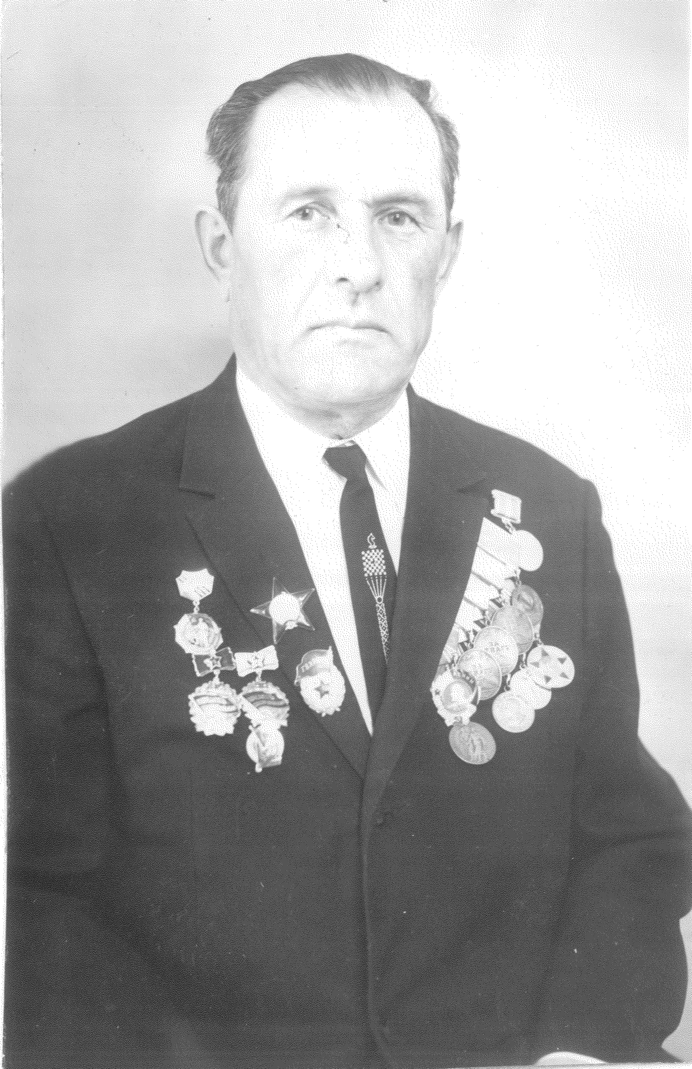
Годы жизни: Родился 22.03.1919 – умер 17.02.2002г.
Воинское звание: Гвардии ефрейтор
Воинские награды: 3 медали «За отвагу» (28.04.1944, 28.02.1945, 22.05.1945), Орден Красной Звезды (20.10.1944), медаль «За взятие Дуклинского перевала», медаль «За победу над Германией в Великой Отечественной войне 1941-1945 (09.05.1945)

Галивеева Анна, 3А класс

